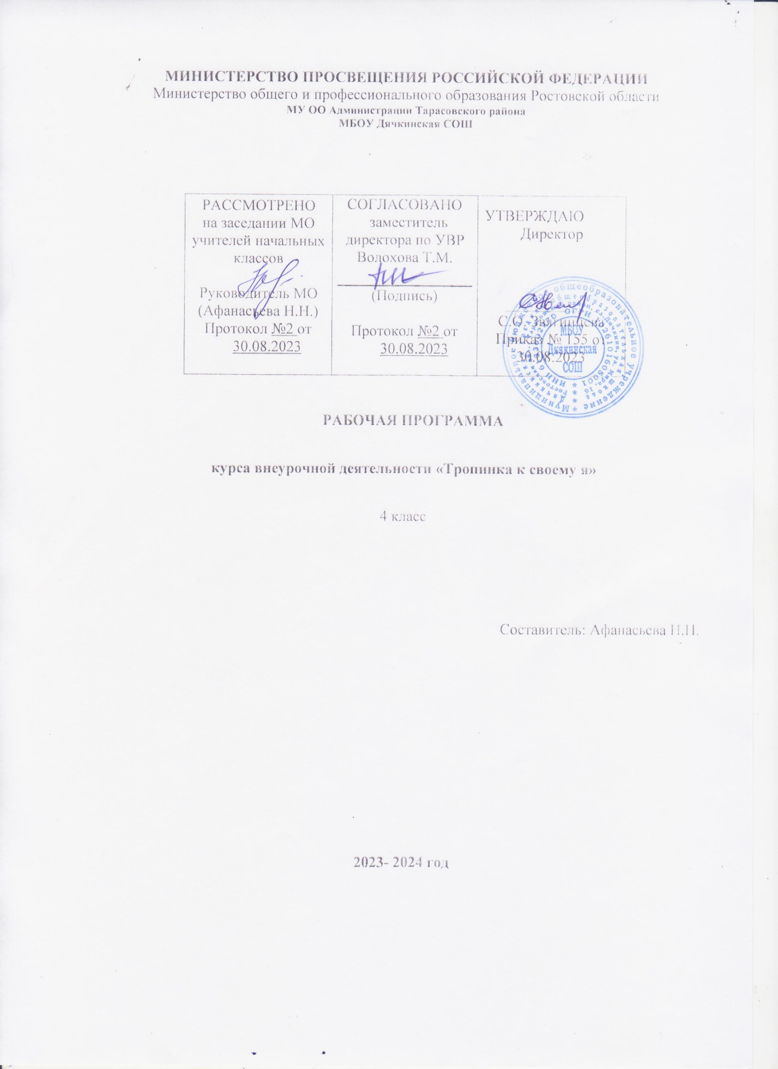

Пояснительная записка.
Рабочая программа курса «Тропинка к своему я» для 4 класса составлена на основе:
- Закона «Об образовании в Российской Федерации» № 273-ФЗ от 29.12.2012г.
- Федерального государственного образовательного стандарта начального общего образования №373 от 06.10.2009г
- Курса занятий Хухлаевой О.В. Тропинка к своему Я: Уроки психологии в средней школе (1-4 классы). – 3-е изд. – М.: Генезис, 2010. – 207 с.
- Основной общеобразовательной программы МБОУ Дячкинской СОШ на 2023-2024учебный год
Место предмета в учебном плане школы.
Согласно учебному плану МБОУ Дячкинской СОШ на 2023-2024 учебный год в 4 классах на изучение курса «Тропинка к своему я» отводится 1 час в месяц. За год - 8 часов.
Цель курса психологических занятий: формирование и сохранение психологического здоровья младших школьников через создание условий для их успешной адаптации к школьной жизни.
Задачи:
1. Мотивировать детей к самопознанию и познанию других людей. Пробудить интерес к внутреннему миру другого человека.
2. Учить детей распознавать эмоциональные состояния по мимике, жестам, голосу, понимать чувства другого человека.
3. Формировать адекватную установку в отношении школьных трудностей - установку преодоления.
4. Развивать социальные и коммуникативные умения, необходимые для установления межличностных отношений друг с другом и учителем.
5. Повышать уровень самоконтроля в отношении проявления своего эмоционального состояния в ходе общения.
6. Формировать терпимость к мнению собеседника.
7 .Корректировать у детей нежелательные черты характера и поведения.
8. Расширять пассивный и активный словарь обучающихся.

Метапредметными результатами изучения курса является формирование универсальных учебных действий (УУД).
4 класс
Регулятивные УУД:
- осознавать свои телесные ощущения, связанные с напряжением и расслаблением
- извлекать необходимую информацию из текста
- определять и формулировать цель в совместной работе
- учиться делать осознанный выбор в сложных ситуациях
- осознавать свою долю ответственности за всё, что с ним происходит
- реалистично строить свои взаимоотношения друг с другом и взрослыми
- планировать цели и пути самоизменения с помощью взрослого
- соотносить результат с целью и оценивать его.
Познавательные УУД:
- планировать свои действия в соответствии с поставленной задачей
- наблюдать, сравнивать по признакам, сопоставлять
- обогатить представление о собственных возможностях и способностях
- учиться наблюдать и осознавать происходящие в самом себе изменения
- оценивать правильность выполнения действий и корректировать при необходимости
- учиться моделировать новый образ на основе личного жизненного опыта
- находить ответы на вопросы в тексте, перерабатывать информацию
- адекватно воспринимать оценку учителя
КоммуникативныеУУД:
- ориентироваться на позицию партнёра в общении и взаимодействии
- учиться контролировать свою речь и поступки
- учиться толерантному отношению к другому мнению
- учиться самостоятельно решать проблемы в общении
- осознавать необходимость признания и уважения прав других людей
- формулировать своё собственное мнение и позицию
- учиться грамотно задавать вопросы и участвовать в диалоге.

Учебно – методический комплект:
- мет. пособие Хухлаева О.В. Тропинка к своему Я: Уроки психологии в начальной школе (1-4 классы). – 4-е изд. М.: Генезис, 2012
- раб. тетрадь Хухлаева О.В. Тропинка к своему Я. 4 класс

Содержание программы «Тропинка к своему Я. 4 класс» (8 часов,1 час в месяц)

Раздел 1. Мои силы, мои возможности (2 часа)
Моё лето. Как я провёл лето и чему научился за время летних каникул. После лета меня называют по-новому –четвероклассник. Чем четвероклассник отличается от первоклассника? А от второклассника и третьеклассника?
Кто Я? Из каких маленьких частичек я состою: Боялка, Добрушка, Капризулька, Хохотушка, Злючка, Ленюшка…это все мои друзья. Но командую здесь Я. Я – человек! Я – житель планеты Земля! Какой Я – большой или маленький? Что я умею и чем горжусь?
Мои способности. Что такое способности и какие нужны способности для успеха в том или ином деле? У каждого человека есть какие-то способности, но некоторые люди не знают о своих способностях и не используют их. Что нужно для успеха? «Успех = способности + трудолюбие».
Мой выбор, мой путь .Способности моих родителей. Как эти способности помогали им в жизни. Не всегда самый лёгкий путь приводит к успеху. Часто от нас самих, от нашего выбора зависит, по какой дороге мы пойдём, как сложится наша жизнь.
Мой внутренний мир. Вокруг нас много удивительного. Надо только суметь заметить это. Мой внутренний мир тоже уникален и неповторим. В свой внутренний мир я могу впустить только того человека, которому доверяю. Значение взгляда: взгляд может сказать больше слов. Взглядом можно поддержать человека или, наоборот, расстроить, можно приласкать или сделать больно.
Что значит верить?Человек, который свято верит в свою мечту, стремится к успеху и верит в него, обязательно своего добьётся!
Раздел 2. Я расту, я изменяюсь (2 часа)
Моё детство. Вспомним детство. Что я чувствую в роли маленького ребёнка, чему радуюсь, о чём мечтаю? Я – это моё детство, потому что именно детство делает нас такими, какие мы есть. Я изменяюсь. Что я умел раньше и что умею сейчас. Что я знал раньше и что знаю сейчас. Каким я буду, когда вырасту? Почему важно решить для себя, каким ты хочешь стать и что хочешь изменить в себе?
Раздел 3.Моё будущее (2 часа)
Как заглянуть во взрослый мир? Я в настоящем, я в будущем. «Хочу в будущем – делаю сейчас». Чтобы получить какой-то результат в будущем, надо что-то делать для этого уже сейчас. Хочу вырасти здоровым человеком. Что для этого нужно? Что такое «эмоциональная грамотность» и как она связана со здоровьем человека?
Раздел 4. Хочу вырасти интеллигентным человеком и что для этого нужно? (2 часа)
Поведение человека зависит от его качеств. Кто такой интеллигентный человек и какие качества должны у него присутствовать? Портрет интеллигентного человека. Хочу вырасти интеллигентным человеком. Кто может стать интеллигентным человеком? Каким должен быть ученик сейчас, чтобы из него получился интеллигентный человек в будущем?
Что такое идеальное Я? У многих людей есть некий идеальный образ самого себя - то, каким бы ему хотелось стать.
Раздел 5. Хочу вырасти свободным человеком: Что для этого нужно? (1час)
Кто такой свободный человек? Можно ли поступать всегда так, как хочется? Права и обязанности школьника. «Должен и имею право: в школе, дома, на улице». Что такое « право на уважение»? Как я должен поступить, если нарушено моё «право на уважение»? В реальности количество прав и обязанностей человека примерно одинаковое. Главные права и обязанности ученика. «Билль о правах ученика и учителя в школе». Нарушение прав других людей может привести к конфликтам. Как можно разрешать конфликты мирным путём?
Коррекционная направленность предмета

Данная программа программы способствует достижению учеником личностных и метапредметных результатов. Представляется важным оценивать воздействие данных занятий на эмоциональное состояние обучающихся. Для этого может быть использован, например, прием цветограммы: школьников в начале и конце данного занятия просят нарисовать цветными карандашами или красками свое настроение в данный момент. Использование красного цвета свидетельствует о восторженном настроении, оранжевого - о радостном, зеленого - о спокойном, уравновешенном состоянии, фиолетового - о тревожности, напряженности, черного - об унынии, разочаровании, упадке сил. Сравнение результатов цветограммы, полученных в начале и конце занятия, а также изменения цветовой гаммы на протяжении некоторого времени позволит сделать выводы об изменении эмоционального состояния каждого обучающегося под влиянием занятий
Формы контроля: входная, промежуточная, итоговая диагностика.

Календарно-тематическое планирование 4 класс
№ урока | Модули, темы урока | Кол часов | Формы  организации учебной деятельности | Элементы содержания | Универсальные учебные действия  (УУД) | Измерители | Дата
Раздел 1. Кто Я? Мои силы, мои возможности (2 часа)
1 | Тема «Кто Я?»  Тема «Какой Я – большой или маленький?»  Тема «Мои способности» | 1 | Групповая и индивидуальная работа | Разминка «Я горжусь», «Роли», «Я умею…».  Упражнения «Большие и маленькие, «Я сам», «Любимая игра»  Разминка «Ты похож на…», «Конкурс портретов».  Упражнения «Что такое способности», «Способности моих родителей».  Работа со сказкой «Сказка о скрипке» | Р Овладевают навыками самоконтроля в общении со сверстниками  П Умеют распознавать и описывать свои чувства и чувства других людей.  К Доверительно и открыто говорят о себе и своих чувствах  Л Умеют налаживать контакты с окружающими  Р Планируют деятельность в учебной и жизненной ситуации  П Моделируют различные ситуации  К Учатся понимать эмоции и поступки других людей  Л Проявляют заботу о человеке при групповом взаимодействии  Р Самостоятельно оценивают правильность выполнения действия и вносить коррективы  П Делают выводы в результате совместной работы в группе  К Учатся грамотно задавать вопросы и участвовать в диалоге  Л Ориентируются на понимание чувств других людей | Рисунок на заданную тему  Обсуждение  Рисунок на заданную тему, обсуждение | 11.09
2 | Тема «Мой внутренний мир. Кто в ответе за мой внутренний мир?»  Тема «Кого я могу впустить в свой внутренний мир?» | 1 | Групповая и индивидуальная работа  Развивающие игры | Разминка «Подушечный бой», «Не выходя из комнаты», «Радиопередача». Упражнения «Чужие рассказы», «Маленький принц». | Р Самостоятельно оценивают правильность выполнения действия и вносить коррективы  П Устанавливают причинно-следственные связи  К Учатся позитивно проявлять себя в общении  Л Ориентируются на понимание чувств других людей  Р Умеют вести себя в разных ситуациях  П Учатся находить положительные качества у себя и у других людей  К Учатся осознавать свои  трудности и стремиться к их преодолению  Л Проявляют заботу о человеке при групповом взаимодействии | Рисунок на заданную тему «Моя планета», обсуждение  Рисунок на заданную тему, обсуждение | 9.10
Раздел 2. Я расту, я изменяюсь (2 часа)
3 | Тема «Мое детство» | 2 | Групповая и индивидуальная работа  Фронтальная работа | Разминка «Маленькое имя», «Любимый сказочный герой», «Неопределенные картинки», «Мне опять пять лет», «Если бы у меня был ребенок…», «Если ребенок плачет…».  Упражнения «Кто в какую игрушку превратился», «Любимая фотография», «Случай из детства».  Работа со сказкой «Сундук, который помог царю» | Р Определять и объяснять своё отношение к правилам и нормам человеческого общения  П Усваивать разные способы запоминания информации  К Осознавать необходимость признания и уважения особенностей других людей  Л Проявляют сопереживание к другим людям | Рисунок на заданную тему, обсуждение | 20.11
4 | Тема «Я изменяюсь» | 2 | Групповая и индивидуальная работа | Разминка «Имя - цветок», «Неопределенные картинки».  Упражнения «Раньше и сейчас», «Каким я буду, когда вырасту». | Р Овладевают навыками самоконтроля в общении со сверстниками и взрослыми  П Оценивают правильность выполнения действий и корректировать при необходимости  К Умеют соотносить позиции партнеров и собственную  Л Проявляют заботу о человеке при групповом взаимодействии | Задание по инструкции | 18.12
Раздел 3. Мое будущее. Каким бы я хотел стать в будущем? (2 часа)
5 | Тема «Мое будущее» | 2 | Групповая и индивидуальная работа | Разминка «Взрослое имя», «Я в будущем», «Неопределенные картинки», «Антонимы».  Рисунок «Я в настоящем, я в будущем». Упражнения «Хочу в будущем, работаю сейчас», «Если бы я был волшебником», «Мой будущий дом». | Р Выбирают, как поступить, в т.ч. в неоднозначных ситуациях (моральные проблемы) и отвечать за свой выбор  П Усваивают разные способы запоминания информации  К Умеют ставить вопросы для сотрудничества в поиске и сборе информации  Л Умеют налаживать контакты с окружающими | Рисунок «Мой дом» | 29.01
6 | Тема «Хочу вырасти здоровым человеком» | 2 | Групповая и индивидуальная работа | Разминка «Я психологом родился», «Скажи так, чтоб тебе поверили». Упражнения «Об эмоциональной грамотности», «Мусорное ведро» | Р Определяют и объясняют своё отношение к правилам и нормам человеческого общения  П Усваивают разные способы запоминания информации  К Умеют полно и точно выражать свои мысли в соответствии с задачами и условиями коммуникации  Л Ориентируются на понимание чувств других людей | Сочинение, записки | 26.02
Раздел 4. Хочу вырасти интеллигентным человеком: что для этого нужно? (2 часа)
7 | Тема «Кто такой интеллигентный человек» | 1 | Групповая и индивидуальная работа | Разминка «Антонимы», «Улыбнись, как…», «В ресторане». Упражнения «Кто такой интеллигентный человек».  Работа со сказкой «Я иду к своей звезде» | Р Умеют оценивать свой результат с помощью учителя П Учатся находить положительные качества у себя и у других людей  К Учатся договариваться и уважать разные мнения  Л Проявляют сопереживание к другим людям | Рисунок на заданную тему, обсуждение | 8.04
8 | Тема «Хочу вырасти интеллигентным человеком» | 1 | Групповая и индивидуальная работа | Разминка «Антонимы», «Поприветствуй меня, как…», «Если ты корабль…». Упражнения «Кто может стать интеллигентным человеком»».  Работа со сказкой «Жила-была одна девочка» | Р Определяют и формулируют цель деятельности с помощью учителя  П Учатся наблюдать, находить положительные качества у себя и у других людей  К Учатся слушать и понимать речь других ребят  Л Умеют налаживать контакты с окружающими | Рисунок на заданную тему, обсуждение | 6.05
Раздел 5. Хочу вырасти свободным человеком: что для этого нужно? (1 час)
9 | Тема «Кто такой свободный человек?»  Тема «Права и обязанности школьника» | 1 | Групповая и индивидуальная работа  Развивающие упражнения  Групповая и индивидуальная работа  Работа в парах, фронтальная работа | Разминка «Скажи так, чтоб тебе поверили», «Взгляд», «Я психологом родился». Работа со сказкой «О свободном человеке Иване Гаврикове и несвободной мухе»  Разминка «Синонимы», «Произнеси фразу по-разному», «Поприветствуй меня. как…», «Если вы источник света…». Упражнения «Должен и имею право: в школе, дома, на улице». Работа со сказкой «Про великана Гришку и недобрую фею» | Р Строят речевое высказывание в устной форме  П Учатся рассуждать, строить логические умозаключения с помощью учителя  К Учатся работать в паре и группе  Л Проявляют заботу о человеке при групповом взаимодействии  Р Умеют оценивать свой результат с помощью учителя  П Учатся исследовать свои качества и свои особенности  К Учатся договариваться и уважать разные мнения  Л Умеют налаживать контакты с окружающими | Рисунок на заданную тему, обсуждение  Рисунок на заданную тему, обсуждение
Итого |  | 8ч

